先查看自己当前用户是否添加到 sudoer



我这里是添加好了 ， 这样就可以直接用sudo命令了

如果没有，你可以执行来添加sudo访问权限

再次键入 如果出现 username sudo （先忽略vboxsf）即表明添加sudo权限成功。

OK接下来安装 build-essential 软件包（提供编译程序必须软件包的列表信息）

在终端 键入 

如果结果如下图，则表明已安装好，否则你需要等待直到安装完毕

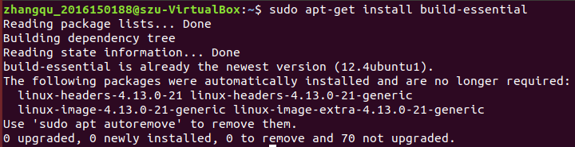

接下来安装增强工具

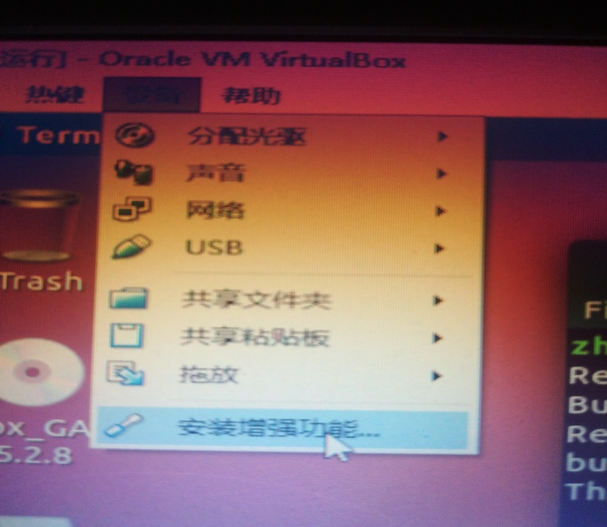

安装完毕后重启一下

然后检查一下共享粘贴板，是双向即可，这样你在Windows和Ubuntu系统之间就能相互复制粘贴了

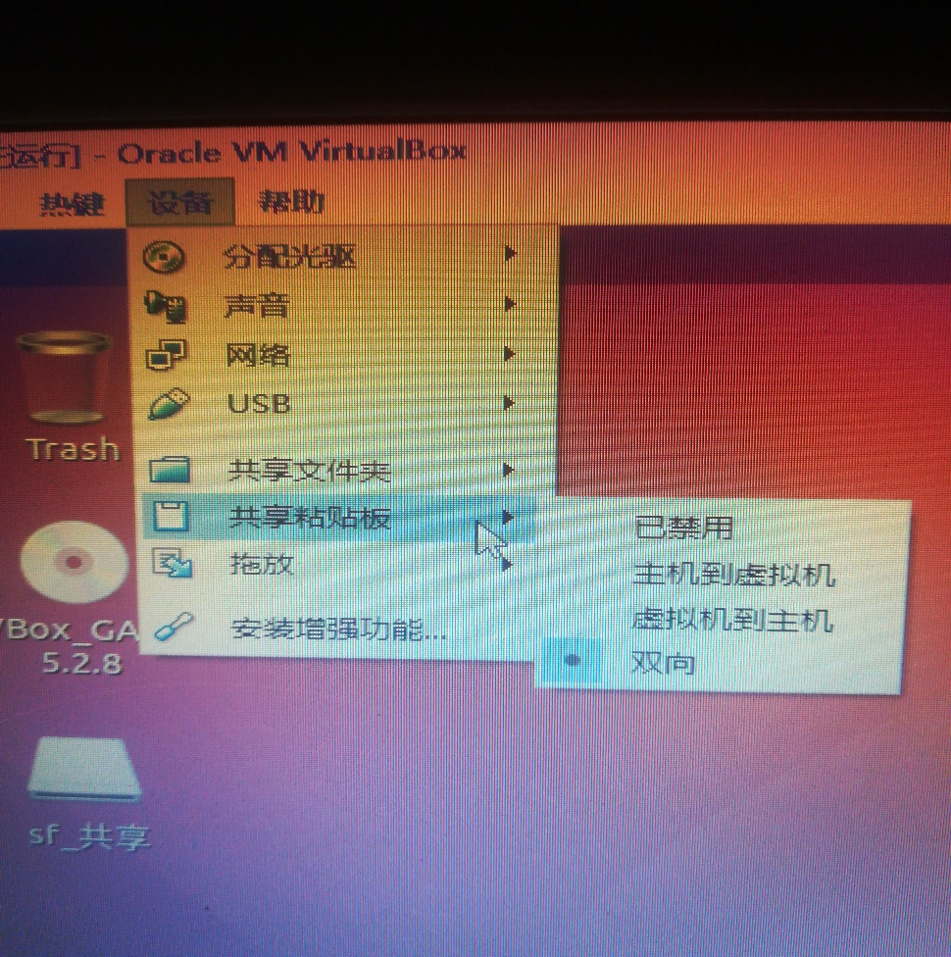

最后就是建共享文件夹（双系统间实时共享文件），如果你已建，无须往下看了

否则，请务必先关掉虚拟机（这里有坑，必须先关，自己可以尝试不关）。

右击 -> 退出 –> 正常关机

然后再下图界面 快捷键 CTRL + S 进入设置界面，选择共享文件夹

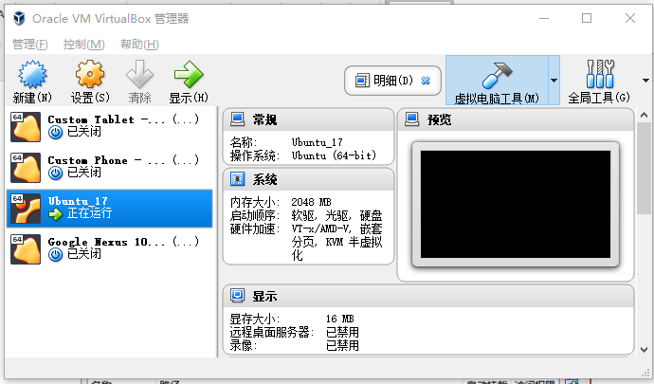

然后点击 新建共享文件夹，路径选择你Windows下某一空目录即可， 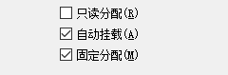

Ok 后开机即可

如果设置成功，那么你会看到桌面上多了 sf_共享 目录

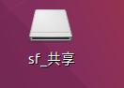

打开共享文件夹目录，你会发现多了你刚才建的文件夹

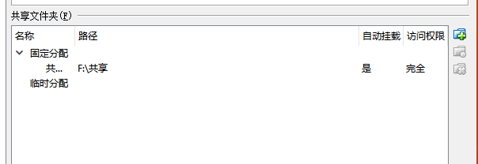

以为这就完了？？？ 当然没

打开 sf_共享 目录，你会发现无法访问

这时你还需要 在终端（在su下） 键入 



你可以试着在本地Windows共享目录下放一些文件

然后重启， 再次打开sf_共享 目录，正常的话， 你会发现文件已经同步过来了

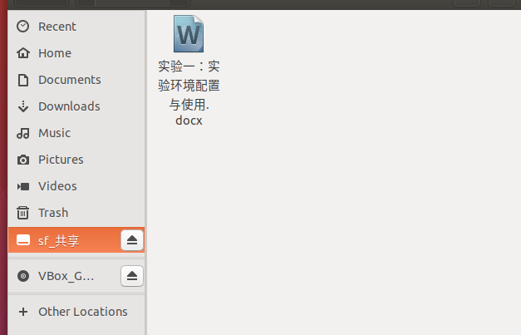

Thanks for your viewing！